
Об изменении и установлении границы села Севан Бухар-Жырауского района Карагандинской области
Совместные постановление акимата Бухар-Жырауского района Карагандинской области от 8 октября 2024 года № 73/01 и решение Бухар-Жырауского районного маслихата Карагандинской области от 27 сентября 2024 года № 9. Зарегистрировано в Департаменте юстиции Карагандинской области 9 октября 2024 года № 6668-09
В соответствии с Земельным кодексом Республики Казахстан, Законами Республики Казахстан "Об административно-территориальном устройстве Республики Казахстан", и "О местном государственном управлении и самоуправлении в Республике Казахстан", акимат Бухар-Жырауского района ПОСТАНОВЛЯЕТ и Бухар-Жырауский районный маслихат РЕШИЛ:
1. Изменить границы села Севан Новоузенского сельского округа Бухар-Жырауского района Карагандинской области путем включения 13,8307 гектар земель запаса Бухар-Жырауского района, установив границы села Севан Новоузенского сельского округа Бухар-Жырауского района Карагандинской области общей площадью 1505,3984 гектаров, согласно приложению к настоящему совместному постановлению и решению.
2. Настоящее совместное постановление и решение вводится в действие по истечении десяти календарных дней после дня его первого официального опубликования.
 | Е. Құсайын
Председатель маслихата | А. Әли
Приложение к совместному
постановлению и решению
Аппарат акима Бухар-Жырауского района
от 8 октября 2024 года
№ 73/01 и
Бухар-Жырауского районного маслихата
от 27 сентября 2024 года
№ 9
Границы села Севан Новоузенского сельского округа Бухар-Жырауского района Карагандинской области

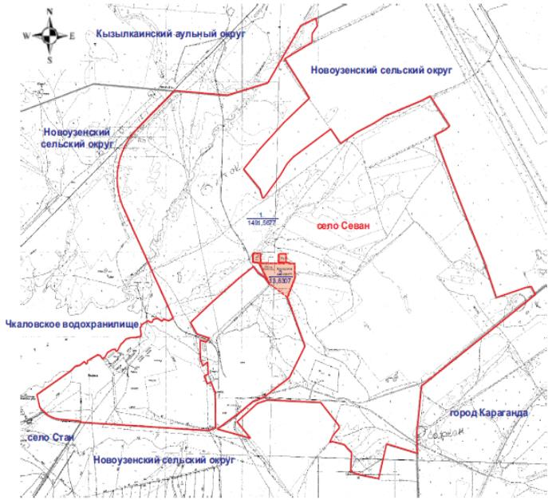

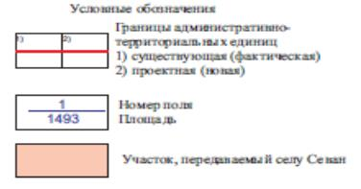

© 2012. РГП на ПХВ «Институт законодательства и правовой информации Республики Казахстан» Министерства юстиции Республики Казахстан

